Amazon++ Webshop

# Zielbestimmung

Musskriterien

Der Zugang zum Webshop ist für jeden zugänglich, bis man Funktionen verwenden möchte, die nur für User zustehen. Falls dies der Fall ist, hat der User die Möglichkeit sich anzumelden bzw. sich zu registrieren.

Bei der Registrierung werden folgende Informationen abgefragt:

* Username
* Vor- und Nachname
* Passwort
* E-Mail
* Adresse

Es gibt User Zugriff auf bestimmte Funktionen der Website haben.  
Diese Funktionen sind:

* Kaufen
* Verkaufen

Es gibt Artikel, die von einem User beim Verkaufen angelegt werden können.  
Ein Artikel besteht aus:

* Titel
* Beschreibung
* Bilder
* Kategorien
* Preis
* Menge
* User (Verkäufer)

Es gibt Transaktionen, die nach Kauf bzw. Verkauf angelegt werden.  
Eine Transaktion besteht aus:

* Verkäufer
* Käufer
* Artikel
* Datum

Es gibt Kategorien, die bereits zur Auswahl stehen. Einem Artikel können mehrere Kategorien zugeordnet werden.

Jeder User kann in einer neuen Seite – den Usersettings – folgende Änderungen übernehmen:

* Daten und Guthaben einsehen
* Geld aufladen
* Username ändern

# Wunschkriterien

E-Mail/Chatfunktion für User, um den Verkäufer zu kontaktieren

* Gutscheinsystem
* Geldsystem (z.B. Stripe)
* Profilbild in den Usersettings ändern

Themes (Dark Mode, Weihnachtsmode)

* Layout Präferenzen

# Abgrenzung

* Es gibt keine verschiedenen Userrollen.
* Es gibt keine Werbeeinblendungen

# GUI-Konzept

## Log-in Page

In dieser wird die E-Mail und das Passwort abgefragt, um sich mi seinem zuvor erstellten Account anzumelden. Sollte man allerdings noch keinen Account haben so kann man mit einem Klick auf „Register“ einen Account erstellen.

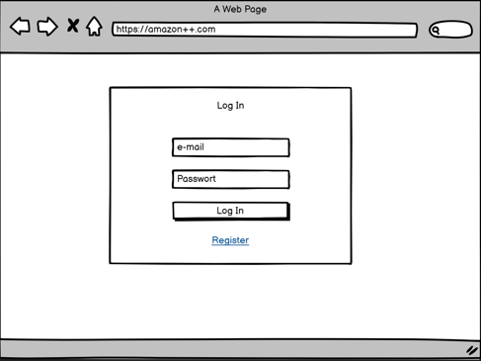

## Register Page

Hier kann man sich einen neuen Account erstellen die Felder, die dafür benötigt werden, sind:

* der Benutzername
* der Vorname
* der Nachname
* die E-Mail-Adresse
* das Passwort

und die optionalen Felder für die Adresse sind:

* der Ort
* die Postleitzahl
* der Straßenname
* die Hausnummer

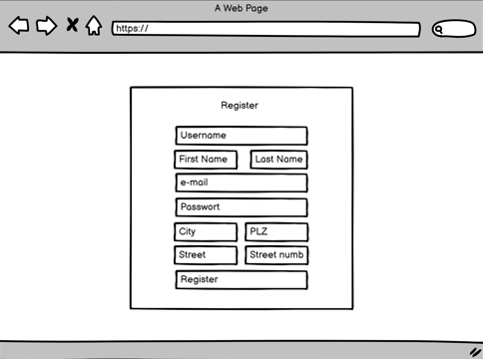

## Hauptseite

Hier kann man nach Artikeln suchen, indem man nach ihrem Namen sucht oder durch das Filtern von ihren Attributen die da wären Kategorie und der Preis.

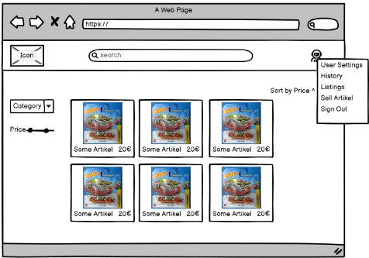

## Artikel

Wenn man sich dann für einen Artikel entschieden hat, kann man auf diesen klicken und man wird zu dieser Seite weitergeleitet hier kann man den Artikel genauer inspizieren da hier zusätzliche Attribute angezeigt werden wie die Beschreibung und den Verkäufer.

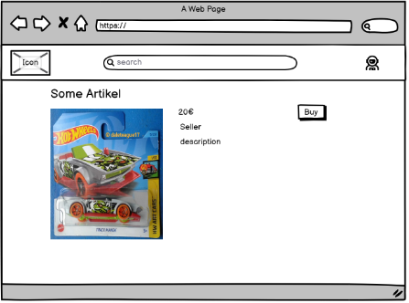

## User Profil

Hier kann man seine Account Details auslesen und ändern. Man kann auch seinem Konto Geld hinzufügen.

